2013年普通高等学校招生全国统一考试(天津卷)

**文 科 数 学**

**第Ⅱ卷**

注意事项：

1. 用黑色墨水的钢笔或签字笔将答案写在答题卡上.

2. 本卷共12小题, 共110分.

**二．填空题: 本大题共6小题, 每小题5分, 共30分.**

(9) *i*是虚数单位. 复数(3 + *i*)(1－2*i*) = .

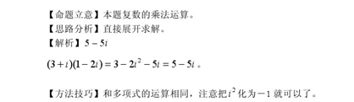

(10) 已知一个正方体的所有顶点在一个球面上. 若球的体积为, 则正方体的棱长为 .

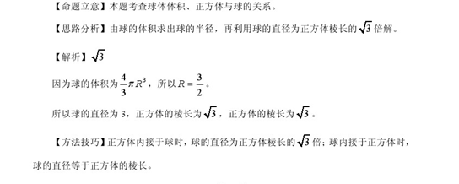

(11) 已知抛物线的准线过双曲线的一个焦点, 且双曲线的离心率为2, 则该双曲线的方程为 .

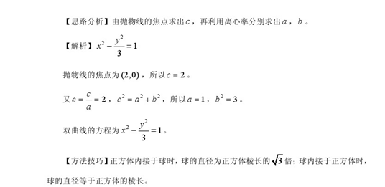

(12) 在平行四边形*ABCD*中, *AD* = 1, , *E*为*CD*的中点. 若, 则*AB*的长为 .

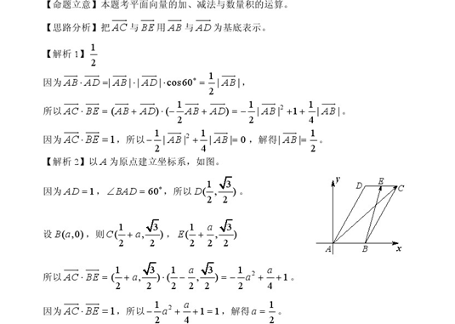

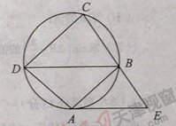(13) 如图, 在圆内接梯形*ABCD*中, *AB*//*DC*, 过点*A*作圆的切线与*CB*的延长线交于点*E*. 若*AB* = *AD* = 5, *BE* = 4, 则弦*BD*的长为 .

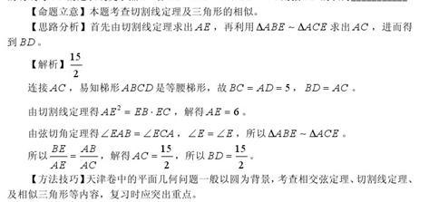

(14) 设*a* + *b* = 2, *b*>0, 则的最小值为 .

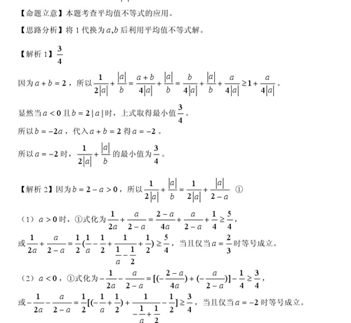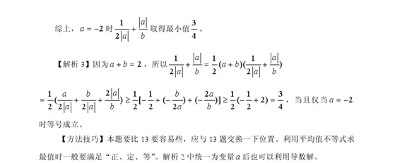

**三．解答题: 本大题共6小题, 共70分. 解答应写出文字说明, 证明过程或演算步骤.**

(15) (本小题满分13分)

某产品的三个质量指标分别为*x*, *y*, *z*, 用综合指标*S* = *x* + *y* + *z*评价该产品的等级. 若*S*≤4, 则该产品为一等品. 先从一批该产品中, 随机抽取10件产品作为样本, 其质量指标列表如下:

|  |  |  |  |  |  |
| --- | --- | --- | --- | --- | --- |
| 产品编号 | *A*1 | *A*2 | *A*3 | *A*4 | *A*5 |
| 质量指标(*x*, *y*, *z*) | (1,1,2) | (2,1,1) | (2,2,2) | (1,1,1) | (1,2,1) |
| 产品编号 | *A*6 | *A*7 | *A*8 | *A*9 | *A*10 |
| 质量指标(*x*, *y*, *z*) | (1,2,2) | (2,1,1) | (2,2,1) | (1,1,1) | (2,1,2) |

(Ⅰ) 利用上表提供的样本数据估计该批产品的一等品率;

(Ⅱ) 在该样品的一等品中, 随机抽取两件产品,

(⒈) 用产品编号列出所有可能的结果;

(⒉) 设事件*B*为 “在取出的2件产品中, 每件产品的综合指标*S*都等于4”, 求事件*B*发生的概率.

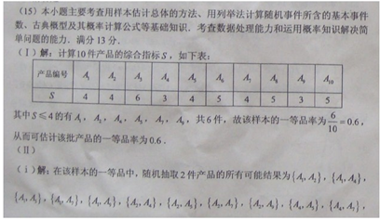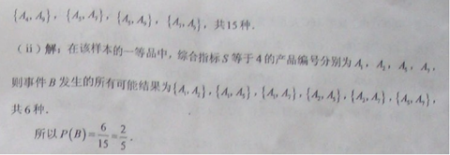

(16) (本小题满分13分)

在△*ABC*中, 内角*A*, *B*, *C*所对的边分别是*a*, *b*, *c*. 已知, *a* = 3, .

(Ⅰ) 求*b*的值;

(Ⅱ) 求的值.

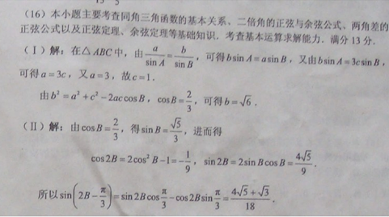

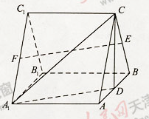(17) (本小题满分13分)

如图, 三棱柱*ABC*－*A*1*B*1*C*1中, 侧棱*A*1*A*⊥底面*ABC*,且各棱长均相等. *D*, *E*, *F*分别为棱*AB*, *BC*, *A*1*C*1的中点.

(Ⅰ) 证明*EF*//平面*A*1*CD*;

(Ⅱ) 证明平面*A*1*CD*⊥平面*A*1*ABB*1;

(Ⅲ) 求直线*BC*与平面*A*1*CD*所成角的正弦值.

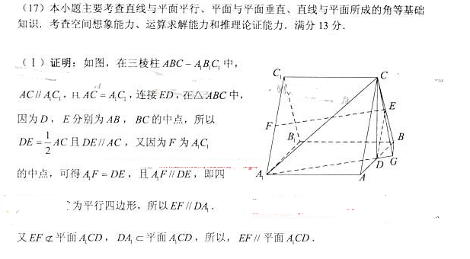

(18) (本小题满分13分)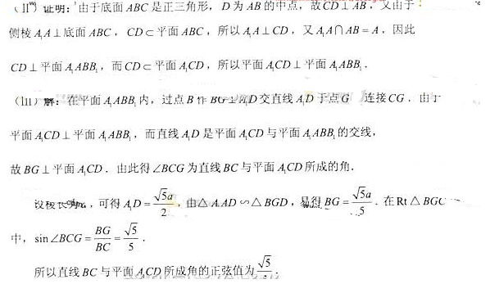

设椭圆的左焦点为*F*, 离心率为, 过点*F*且与*x*轴垂直的直线被椭圆截得的线段长为.

(Ⅰ) 求椭圆的方程;

(Ⅱ) 设*A*, *B*分别为椭圆的左右顶点, 过点*F*且斜率为*k*的直线与椭圆交于*C*, *D*两点. 若, 求*k*的值.

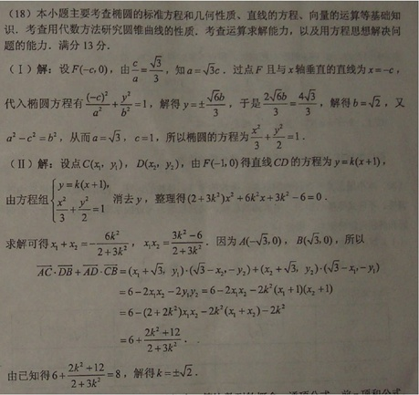

(19) (本小题满分14分)

已知首项为的等比数列的前*n*项和为, 且成等差数列.

(Ⅰ) 求数列的通项公式;

(Ⅱ) 证明.

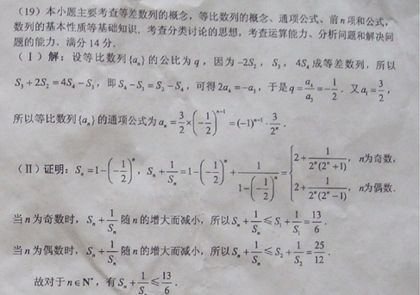

(20) (本小题满分14分)

设, 已知函数

(Ⅰ) 证明在区间(－1,1)内单调递减, 在区间(1, + ∞)内单调递增;

(Ⅱ) 设曲线在点处的切线相互平行, 且 证明.

